|  |
| --- |
| **МИНИСТЕРСТВО НАУКИ И ВЫСШЕГО ОБРАЗОВАНИЯ РОССИЙСКОЙ ФЕДЕРАЦИИ** |
| **ФЕДЕРАЛЬНОЕ ГОСУДАРСТВЕННОЕ АВТОНОМНОЕ ОБРАЗОВАТЕЛЬНОЕ** |
| **УЧРЕЖДЕНИЕ ВЫСШЕГО ОБРАЗОВАНИЯ** |
| **«СЕВАСТОПОЛЬСКИЙ ГОСУДАРСТВЕННЫЙ УНИВЕРСИТЕТ»** |
|  |
| Институт информационных технологий и управления в технических системах |
| (полное название института) |
|  |
| кафедра «Информационные системы» |
| (полное название кафедры) |

**ОТЧЁТ**

по лабораторной работе №9

на тему«криптографические средства в ос windows»

по дисциплине **«**Операционные системы»

Выполнил

студент ИИТУТС

группы ИС/б-18-2-о

Радыгина Екатерина

|  |  |  |  |  |  |  |  |  |  |
| --- | --- | --- | --- | --- | --- | --- | --- | --- | --- |
|  |  | | | | | | | | |
|  | (должность, учёная степень преподавателя) | | | | | | | | |
|  |  | | | | | | | | |
|  | (ФИО преподавателя) | | | | | | | | |
|  | « |  | » |  |  |  | 20 | 20 | г. |
|  |  | | | | | | | | |
|  | (оценка) | | | | | | | | |
|  |  | | | | | | | | |
|  |  | | | | | | | | |

Севастополь 2020

**9.1 Цель работы**

Ознакомление с криптографическими средствами защиты, приобретение практических навыков шифрования файлов и генерации ключей.

**9.2 Ход работы**

9.2.1 Выберем защищаемый файл. С помощью правой кнопки мыши вызвать контекстное меню и выбрать пункт *Свойства*. На вкладке *Общие* в разделе *Атрибуты* нажать кнопку *Другие.* Откроется окно *Дополнительные атрибуты*. В этом окне в разделе Атрибуты сжатия и шифрования включить *флажок Шифровать* содержимое для защиты данных, нажать ОК.

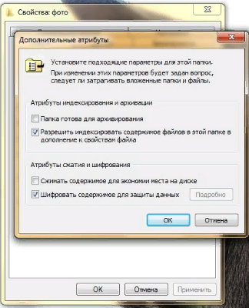

Рисунок 9.1 – Шифрование содержимого для защиты

Для проверки вызовем окно *Панель управления*, нажав на кнопку *Пуск*, открыть раздел *«Параметры папок».* Перейти на вкладку *Вид* и в разделе *Дополнительные параметры* установить флажок *Отображать сжатые или зашифрованные файлы NTFS другим цветом.*

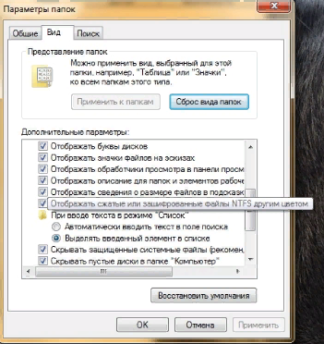

Рисунок 9.2 – Окно «Параметры папок», вкладка «Вид»

Для удобства шифрования и дешифрования файлов включим в контекстном меню соответствующие пункты. Выполняется это путем редактирования реестра. Для вызова утилиты редактирования реестра *regedit* в меню *Пуск* в строке Поиск набрать *regedit,* В окне программы выполнить двойной щелчок по regedit.exe. Откроется окно редактора. Перейти в раздел *HKEY_LOCAL_MACHINE\SOFTWARE\Microsoft\ Windows\CurrentVersion\Explorer\Advanced и создать параметр: «EncryptionContextMenu» = dword:00000001».*

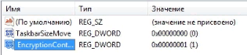

Рисунок 9.3 – Окно «Редактор реестра»

Создание сертификатов ключей. В меню *Пуск* в строке *Поиск* наберём mmc.exe, в окне *Программы* выполним двойной щелчок по *mmc* и запустим консоль. В открывшейся консоли нажать CTRL+M или перейдём в меню *Файл > Добавить или удалить оснастку.*

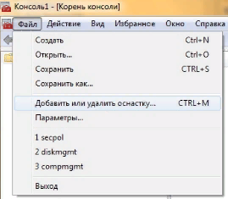

Рисунок 9.4 – Добавление оснастки в консоль

В открывшемся окошке в разделе *Доступные оснастки* выберем *Сертификаты* и нажмём кнопку *Добавить*. Открывается окно *Добавление и удаление оснастки*, в котором установим переключатель моей учетной записи пользователя и нажмём *Готово*. Откроется окно *Добавление и удаление оснастки*, в котором нажать ОК

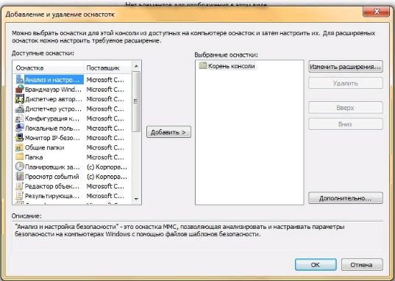

Рисунок 9.5 – Добавление сертификатов

Экспортируем сертификат на рабочий стол, нажав правой кнопкой мыши по *Сертификатам* и выбрав пункт *Экспортировать список* и выберем место экспорта.

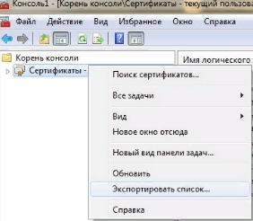

Рисунок 9.6 – Экспортирование сертификата

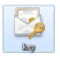

Рисунок 9.7 – Ярлык сертификата в рабочем столе

9.2.2 Зашифруем сменный носитель информации (диск F). Щелкнув правой кнопкой по значку съемного диска в окне *«Компьютер»*, в контекстном меню выбрать строку *Включить BitLocker*. При выборе опции включения запускается Мастер шифрования диска. На первом шаге мастера Windows введём пароль, который можно использовать для разблокирования диска.

После ввода пароля, Windows генерирует ключ восстановления, сохраним его в файл. И нажмём *Далее*. После сохранения или распечатки ключа восстановления можно шифровать диск. Для этого нажать кнопку *Начать шифрование.*

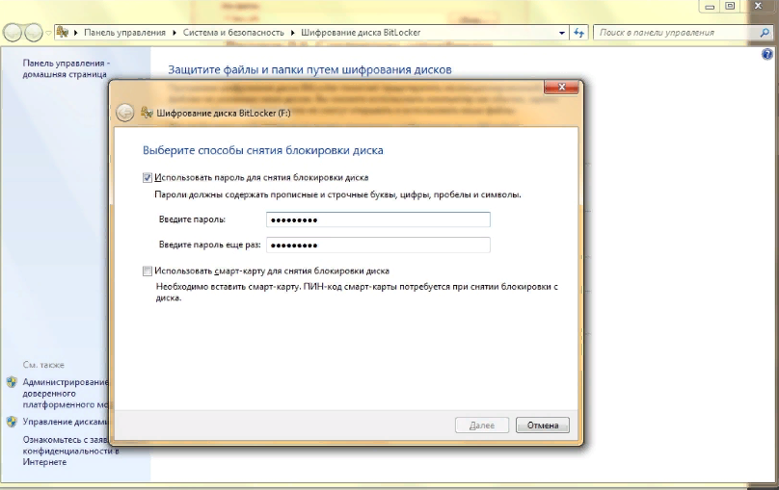

Рисунок 9.8 – Способы блокировки диска

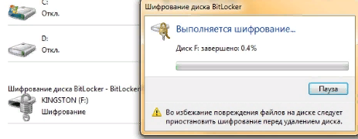

Рисунок 9.9 – Выполнение шифрования

**Вывод**

В ходе лабораторной работы мы ознакомились с криптографическими средствами защиты, приобрели практические навыки шифрования файлов и генерации ключей.